2012年广西南宁市 思想品德
第I 卷（选择题，共36 分）
下列各小题的四个备选答案中，只有一个最符合题意，请用2B铅笔在答题卡上将选定的答案标号涂黑。（本卷共18 小题，每小题2 分，共36 分）
1 . 2011年11月9日，经最高人民法院核准并下达死刑执行命令，对 “级别最低、数额最大、手段最恶劣”的贪污案件的案犯罗亚平依法执行死刑。这一案例说明
A ．法律由国家制定或认可 B ．法律只对违法分子具有约束力
C ．法律靠国家强制力保证实施，具有强制性 D ．只有犯罪行为才承担法律责任
2 ．在中国· 隆安“那”文化旅游节开幕式上，举行了具有壮家特色的原生态的稻作文化表演，观众看后纷纷发表自己的看法。下列看法中，你赞同
A ．在经济全球化的今天没必要弘扬传统的“那”文化
B ．不同民族文化虽各有千秋，但存在优劣之别
C ．任何民族文化的精华都只属于本民族的
D ．弘扬民族优秀的传统文化是我们义不容辞的责任
3 ．尊重隐私是道德的期盼，也是法律的要求。下列属于尊重和维护隐私的是
A ．不和陌生人说话，防止个人私事泄漏
B ．未经他人同意，不随意进人他人房间
C ．搭乘火车时保管好自己行李，拒绝安全检查
D ．为关心好友，私拆好友信件
4 ．在我国，人民是国家的主人。下列选项能体现我国人民当家作主的有
① 我国的一切权力属于公民
② 第十一届全国人大常委会第二十一次会议表决通过了《 行政强制法》
③ 已满18 周岁的小马到街道投票站，参加所在选区人大代表的选举
④ 第十一届全国人大五次会议上，代表们审议通过了国务院总理温家宝所作的政府工作报告
A ．② ③ ④ B ．① ③ ④ C ．① ② ③ D ．① ② ④
5 ．武警新疆总队医院院长庄仕华扎根边疆38 年，为各民族同胞巡诊26 万次，化解民族纠纷60 多起，长年资助10 多名少数民族失学儿童。庄仕华的行为
① 自觉履行了维护民族团结的义务 ② 维护了团结互助和谐的民族关系
③ 是爱国的重要表现 ④ 保证了各民族的平等团结
A ．① ② ④ B ．① ③ ④ C ．② ③ ④ D ．① ② ③
2012 年1 月正式通车的南宁市南湖隧道，因没有慢车道，同时也考虑到影响行车安全的光线、空气、视线等各方面因素，相关部门依法作出了禁止摩托车、非机动车、行人在隧道内通行及相关违规处罚的规定。据此回答6 一7 题
6 ．实施这一规定
A ．限制了市民的通行自由，侵犯了市民的人身自由权
B ．可以杜绝交通事故的发生
C ．保障市民的生命安全，维护了市民的生命健康权
D ．赋予每个公民平等地享有人格尊严权
7 ．张某因骑摩托车穿越隧道被交警依法进行了相应的处罚。这警示我们
A ．要树立法律意识，自觉依法自律 B ．骑车过隧道时要避开交警
C ．善于用法律保护自己，避免受罚 D ．遵守道德是人们行为的底线
8 ．据报道，叶某在一起交通事故后，不断以“目击者”的身份声称该事故是由昔日同事杨某所为，后经民警反复调查证实叶某所述均为捏造，叶某因此被公安机关行政拘留5 日。对此认识正确的是
A ．叶某侵犯了杨某的姓名权 B ．叶某受到了刑罚处罚
C ．叶某侵犯了杨某的隐私权 D ．叶某侵犯了杨某的名誉权
9 . “十一五”期间，我国全面实现了城乡免费义务教育。对于正在接受九年义务教育的学生，应该履行的义务有
① 按时入学 ② 接受规定年限的义务教育，不得中途辍学
③ 遵纪守法，尊敬师长 ④ 努力完成规定的学习任务，不参加课外活动
A ．① ② B ．① ② ③ C ．① ③ ④ D ．① ② ③ ④ [来源:]
10 ．李某将自己的楼房出租给赵某做生意。租期满后，赵某却以诸多理由长期占用房子，拒不归还。李某应该
A ．通过诉讼，请求法院强令赵某返还楼房
B ．通过诉讼，请求法院追究赵某刑事责任
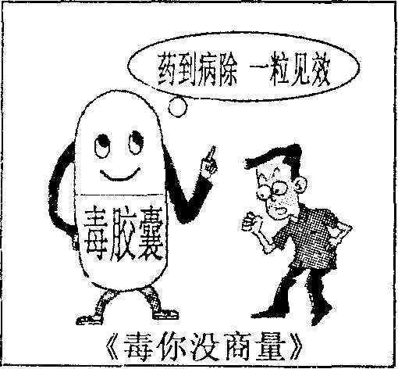
C ．敢于作斗争，带朋友抢回自己的财产
D ．采用非诉讼这一最正规的手段维权
11 ．漫画《 毒你没商量》 中，已购买药品的消费者
① 安全权、知情权、公平交易权受到侵害
② 安全权、结社权、公平交易权受到侵害
③ 可以要求销售者依法赔偿损失
④ 可以加大打击力度，制裁侵权行为
A ．② ③ B ．① ③
C ．① ② ④ D ．① ③ ④
12 ．在国务院公布的《 关于积极稳妥推进户籍管理制度改革的通知》 中，规定了已落户城镇的农村人口享有与当地城镇居民同等权益的内容。这表明
① 公平总是绝对的，只要我们努力就能实现
② 有了公平，每个社会成员的生存和发展才有保障
③ 社会公平需要正义的制度来支撑
④ 有了公平，我们才能满足自己的所有期望
A ．② ④ B ．① ④ C ．② ③ D ．① ③
13 ．杭州市“最美司机”吴斌驾车时突发意外，被一片“从天而降”的金属片击中腹部后，忍着剧痛完成了一系列完整的安全停车措施，确保了24 名乘客的安全。吴斌的壮举感动了无数人，因为他
① 坚守岗位、舍己救人的精神感人至深 ② 不关爱自己的生命
③ 忠实履行义务 ④ 用实际行动告诉我们什么是责任
A ．① ⑧ ⑧ B ．① ② ④ C. ① ③ ④ D ．① ② ③ ④
14 ．国务院发布《 关于实行最严格水资源管理制度的意见》 指出，我国将加强水资源开发利用控制红线管理，到2030年，全国年用水量控制在7000 亿立方米红线以内。这项规定
① 是改善我国水资源开发利用不够合理现状的重要举措
② 是实施可持续发展战略的体现
③ 能够全面解决我国水资源相对紧缺的问题
④ 有利于节约资源，保护环境
A ．① ③ ④ B ．① ② ④ C ．② ③ ④ D ．① ② ③
15 ．宪法是国家的根本大法。下列关于宪法的说法不正确的是
① 宪法只规定国家生活中的某一方面问题 ② 宪法具有最高的法律效力
③ 宪法是一切组织和个人的根本活动准则
④ 宪法制定和修改的程序和普通法一样严格
A ．① ③ B ．② ④ C ．② ③ D ．① ④
16 ．随着生活水平的提高，同学们的消费观念也发生了变化。以下有关消费的言行正确的是
A ．生活水平提高了，只要自己喜欢就买
B ．追求时尚，专买名牌
C ．先作预算，不盲目攀比，多一些理性
D ．注重物质消费，减少精神消费
17 . 2012 年2 月巧日，在北京人民大会堂举行的2011 年度科学技术奖励大会上，党和国家领导人向为国家科技事业发展作出突出贡献的获奖代表颁奖，并发表重要讲话。这说明
① 我国坚持实施科教兴国战略 ② 科一技是一个民族最根本的事业
③ 我国重视高新科技，积极推进政治文明建设 ④ 我国尊重知识，重视人才
A ．① ④ B ．② ③ C ① ③ ④ D ．① ② ④
18 ．随着中国一东盟自由贸易区（CAF 以）于2010 年1 月1 日正式全面启动，中国与东盟十国的贸易驶人快车道。与此同时，广西与东盟的贸易也屡创新高，20n 全年累计实现进出口总值逼近100 亿美元大关。这一事实告诉我们
A ．社会主义的最大优越性就是对外开放
B ．对外开放是我国的立国之本
C ．广西的对外开放就是对东盟各国开放
D ．对外开放加快了我区的经济发展

第Ⅱ卷（非选择题，共24 分）

19 . ( 6 分）为防范发生校车安全事故，各级政府积极采取各种应对措施加强校车安全管理。2012 年4 月，国务院公布了《 校车安全管理条例》 ，将校车安全管理问题正式纳入法制轨道。
阅读上述材料，结合所学知识回答下列问题：
( l ）将校车安全管理问题正式纳入法制轨道体现我国实行什么基本方略？( 2 分）
( 2 ）《 校车安全管理条例》 的实施对未成年人的健康成长有何重要意义？( 4 分
20 . ( 8 分）喜欢上网的毛毛参加了某新闻网组织的“抵制网络谣言，文明上网”的活动，下面是他在活动中收集的部分材料。请运用所学知识回答下列问题：

( 1 ) ［抵制谣言• 我思考］毛毛摘录了这样一段话：“我国目前网民数量超过4 . 85 亿，仅微博用户每天发布的信息量高达2 亿条… … ”。
面对海量的网络信息，毛毛应如何正确对待？( 2 分）

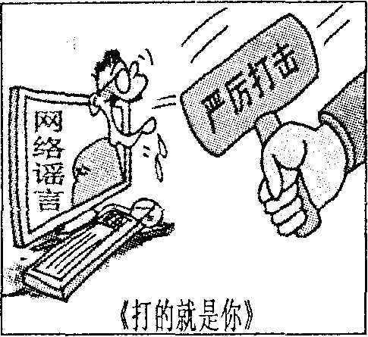
( 2 ) ［抵制谣言• 我透析］右边是毛毛收集到的漫画《 打的就是你》 ，你从中可以得到哪些启示？( 4 分）

( 3 ) ［抵制谣言• 我宣誓」活动结束后，大家纷纷在留言本上写下自己“抵制网络谣言”的誓词。请你围绕活动主题，帮毛毛设计一条主题鲜明、言简意赅的誓词。（2 分）
21 . ( 10 分）材料一：党的十七届六中全会第一次提出了建设社会主义文化强国的奋斗目标。全会强调指出，发展先进文化，必须坚持“马克思主义指导思想，中国特色社会主义共同理想，弘扬以爱国主义为核心的民族精神和以改革创新为核心的时代精神，树立和践行社会主义荣辱观”为基本内容的社会主义核心价值体系。
材料二：2012 年3 月底启动的首届“广西公民楷模新闻人物”评选活动，历时两个多月，共有108 名新闻人物参评，65.7 万读者（网民）参与投票，推出了一批助人为乐、见义勇为、诚实守信、敬业奉献、孝老爱亲等先进人物和感人故事，树立了新时期公民道德的楷模。请运用所学知识回答下列问题：
( l ）社会主义核心价值体系中的民族精神内容是什么？( 2 分）
( 2 ）结合材料一和材料二，谈谈开展评选“公民楷模”这一类活动，对发展先进文化有什么重要作用？( 4 分）
( 3 ）结合自身实际，谈谈怎样向楷模学习？( 4 分）



